Martes
06
de diciembre

Segundo de Secundaria
Formación Cívica y Ética

Empleo la postura crítica ante la información que influye en mi identidad

Aprendizaje esperado: construye una postura crítica ante la difusión de información que promueven las redes sociales y medios de comunicación, y que influyen en la construcción de identidades.

Énfasis: emplear la postura crítica respecto a la influencia de la información en la construcción de su identidad.

¿Qué vamos a aprender?

Identificarás cómo emplear una postura crítica frente a la información que recibes a través de los medios de comunicación y las redes sociales, que puede influir en la construcción de tu identidad.

¿Qué hacemos?

Reflexiona en las siguientes preguntas:

¿Alguna vez te has visto al espejo pensando en que, ese día en particular, luces muy bien?, ¿o has experimentado un momento muy especial o emocionante, el cual quieres compartir con muchas personas?

Es probable que hayas tenido la intención de tomar una fotografía o, finalmente, sí te animaste a tomarla para guardar ese recuerdo. Si usas una red social, tal vez la hayas compartido para que tus amigas, amigos, seguidoras o seguidores la vean.

Las redes sociales y los medios de comunicación, en los últimos años, se han convertido en un espacio donde, además de difundir información sobre el mundo que te rodea, las personas construyen una identidad que nutren por medio de publicaciones sobre su vida cotidiana, sus gustos e intereses, contenidos que captan su atención y opiniones sobre aquellos temas de su interés.

En muchos casos, lo que compartes o ves en las redes sociales y los medios de comunicación se convierte en una especie de espejo o visión que te inspira respecto a cómo te gustaría ser, el tipo de actividades que te podrían interesar para realizar en un futuro, el estilo de vida que esperas y las modas o temas de interés en los que te gustaría participar.

A continuación, escucha algunas opiniones que hicieron algunos estudiantes de secundaria, en la sección “La voz de la juventud”.

- Audio 1. Vania.
https://aprendeencasa.sep.gob.mx/multimedia/RSC/Audio/202011/202011-RSC-3az3sfsVeA-Audio1_Vania.mp3

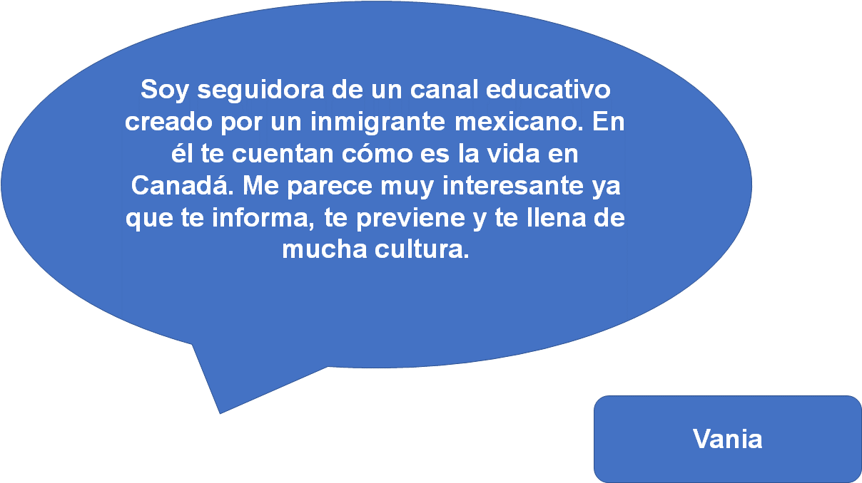

- Audio 2. Diego.
https://aprendeencasa.sep.gob.mx/multimedia/RSC/Audio/202011/202011-RSC-5NFM54Dh5R-Audio2_Diego.mp3

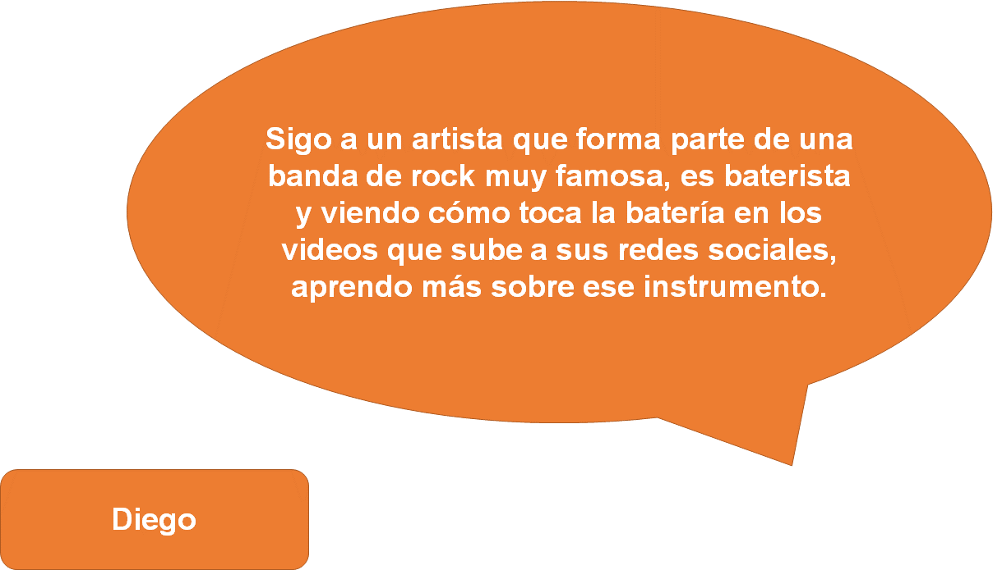

- Audio 3. Yamilet.
https://aprendeencasa.sep.gob.mx/multimedia/RSC/Audio/202011/202011-RSC-gVswiGeitk-Audio3_Yamilet.mp3

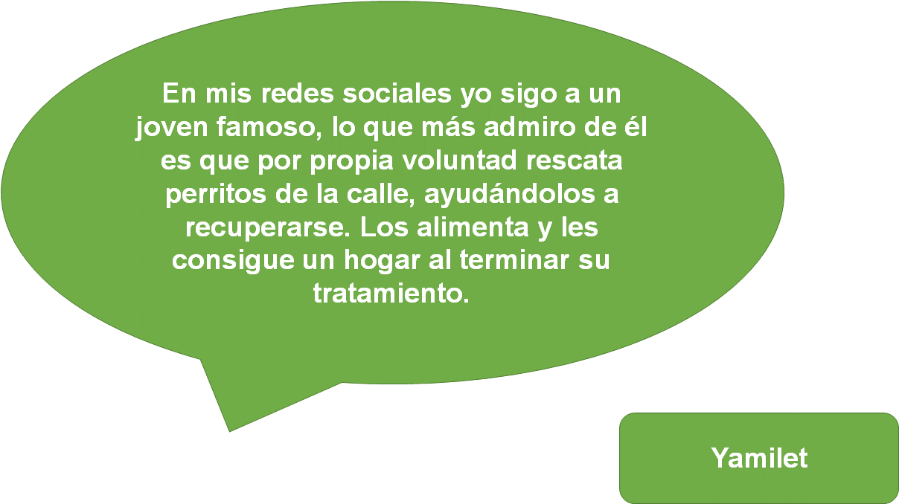

Vania, Diego y Yamilet sienten admiración por personas con quienes comparten intereses en común y, en dos de los casos, este interés se traduce en una experiencia de aprendizaje.

Posiblemente, coincides con esta situación, pues visitas canales o páginas electrónicas mediante Internet, con el propósito de mejorar o desarrollar habilidades y destrezas, por ejemplo, en los videojuegos, el baile, el deporte o en el estudio.

También es común querer parecerse a ciertos deportistas por su condición física, su destreza y el éxito que han logrado en su disciplina o bien a personas que tienen influencia en Internet y las redes sociales, por su carisma, popularidad o el contenido entretenido y novedoso que ofrecen.

Pero ¿alguna vez te has preguntado cómo influye lo que ves o escuchas en los medios de comunicación y en las redes sociales en la construcción de tu identidad?

La identidad es resultado de un proceso que se va construyendo a lo largo de la vida, pero durante la adolescencia se acentúa más la necesidad de definirla y es cuando se experimentan los mayores cambios de todo tipo.

Erick Erickson, psicoanalista austriaco de mediados del siglo XX, empleaba el término ego-identidad para referirse a las situaciones que enfrentan las y los adolescentes en esta etapa de redescubrimiento, viéndolo como un sentimiento de continuidad. Es decir, la continua percepción que tiene el individuo de sí mismo, a través de su existencia en el tiempo y el espacio, unida a la noción de que otras y otros reconocen tal existencia. Este proceso siempre está guiado por la pregunta “¿quién soy?”

¿Reconoces quién eres?
¿Cómo estás conformando tu identidad?

Quizá los cambios que estás experimentando en la etapa de la adolescencia te han llevado a replantear varias cosas sobre ti, tus gustos, tus intereses, la forma en que percibes el mundo, cómo eres percibido por tus pares y lo más importante, cómo te ves a ti mismo.

A partir de la difusión masiva de información mediante las redes sociales y los medios de comunicación, las y los adolescentes reciben diversos estímulos, por ejemplo, ideas, conductas, estilos de vida, etcétera. Tienen acceso a realidades distintas a las de su entorno. Este tipo de información da la pauta a aspiraciones en la vida, así como a un sinfín de oportunidades y posibilidades. En conjunto, los aspectos anteriores tienen influencia en la configuración de su identidad.

Las ideas, las opiniones, las imágenes los productos y, en general, la información que es tendencia también llega a repercutir en la construcción de la identidad. Por ejemplo, hay campañas publicitarias, retos o aplicaciones que se ponen de moda y se vuelven una generalidad, hacen sentir la necesidad de ser parte de algo o de un grupo.

Sin embargo, no puedes confiarte de todo lo que ves en los medios, ya que la visión de la realidad que te ofrece puede estar alterada o ser engañosa.

Reflexiona sobre el siguiente caso de cómo la publicidad puede exagerar las cualidades de un producto, en cuanto a su estética y el estatus que brinda poseerlo. Observa el siguiente video.

- Las redes que nos enredan.
https://www.youtube.com/watch?v=81KPMuNxeLE

La información que difunden las redes sociales y los medios de comunicación tiende a exagerar las cualidades de los productos y, en el fondo, no sólo buscan dar a conocerlo, sino transmitir la idea de que adquirirlo da cierta personalidad, o bien, pueden tener aceptación por parte de sus pares.

Debido a esta situación, es imperioso que emplees la perspectiva crítica frente a los contenidos a los que estás expuesta y expuesto en estos medios y en los comentarios que recibes en tus publicaciones, en caso de hacer uso de las redes sociales.

Para ello, debes reconocer las ideas o mensajes que te transmiten y analizar si te favorece o no, es decir, si concuerda con tus valores y principios, además de valorar si contribuyen con tu desarrollo personal.

Presta atención y toma notas sobre los siguientes puntos que se sugieren para implementar acciones que te permitan ejercer una postura crítica frente a los contenidos que pueden influir en la construcción de tu identidad:

- Cuestiona la información que recibes. Si es una noticia, tienes que verificar si proviene de una fuente confiable, o bien, corroborarla en otros espacios informativos. Si se trata de un comentario, reflexiona sobre si la opinión de la persona que lo emite es objetiva, tolerante y respetuosa. Evita compartir información de dudosa procedencia o que carezca de veracidad.

- Identifica la intención del contenido. Pregúntate si te sirve para informarte, prevenir alguna situación de riesgo o te brinda consejos útiles para tu vida diaria. Igualmente, es importante que cuestiones si busca incomodar o hacer sentir mal a alguna persona, o bien, obligarla a cambiar su forma de pensar.

- Reflexiona sobre el impacto que tendrá en tu persona. Piensa si los contenidos que recibes contribuyen a tus aprendizajes, a formarte una opinión, buenos hábitos o sentimientos de superación; esto determinará si es conveniente seguir haciendo uso de esa información, e incluso compartirla.

- Enfócate en distinguir la realidad de la fantasía. Es muy común dejarse deslumbrar por la vida que muestran las celebridades o las personalidades que son famosas. Debes analizar qué tan reales son esas experiencias y situaciones que ves publicadas y si son compatibles contigo, o si sólo quieres imitar estos comportamientos por moda y aceptación. Recuerda que la mayoría de las cosas que ves publicadas, son una versión mejorada y editada de la realidad.

- Evita caer en el consumismo. Analiza si los productos que deseas o adquieres son realmente útiles y necesarios o si son benéficos para tu salud. Evita dejarte llevar por la publicidad engañosa y los estereotipos de belleza que puede perjudicar la forma en que te percibes a ti mismo.

- Comenta y comparte con familiares lo que sueles ver en estos espacios, ya que tu opinión puede contribuir al análisis crítico.

- Conócete y valórate. Selecciona el tipo de información, productos y contenidos que verás de acuerdo con tus propios gustos e intereses, buscando tu beneficio propio y no tratando de encajar dentro de grupos o estereotipos.

Ahora que conoces qué acciones puedes efectuar para fortalecer tu postura crítica ante la información que difunden las redes sociales y los medios de comunicación, reflexiona sobre un caso en el que estas habilidades se tornan necesarias.

Escucha con atención y, mientras analizas la situación, anota tus opiniones en tu libreta.

Reflexiona…

Cuando Emilia cursaba primer grado de secundaria, sufrió anorexia y bulimia. Actualmente recibe tratamiento médico y psicológico que la está ayudando a superar esta condición.

Sin embargo, una situación que le causa mucho conflicto es seguir viendo los anuncios publicitarios de la marca de ropa que a ella más le gusta, pues los diseños y las modelos que emplean refuerzan la idea que tiene sobre perder peso y lograr lucir como las jóvenes de los anuncios.

De igual forma, varias amigas de Emilia comparten publicaciones que explican cómo perder peso, promoviendo hábitos alimenticios poco saludables o rutinas de ejercicio excesivas.

Incluso, ha llegado a encontrar en la publicidad que le sugiere su red social, anuncios sobre pastillas y cremas que le prometen ayudarla a conseguir su cometido.

¿Qué le sugieres a Emilia para responder a esta situación, desde una perspectiva crítica?

¿Qué estrategias le propones para evitar que la información afecte su estabilidad emocional y la percepción que tiene sobre sí misma?

A continuación, escucha las opiniones que tienen sobre esta situación algunas y algunos adolescentes que hicieron llegar su opinión en la sección “La voz de la juventud”.

- Audio 4. Valeria.
https://aprendeencasa.sep.gob.mx/multimedia/RSC/Audio/202011/202011-RSC-HcepwplXAY-Audio4_Valeria.mp3

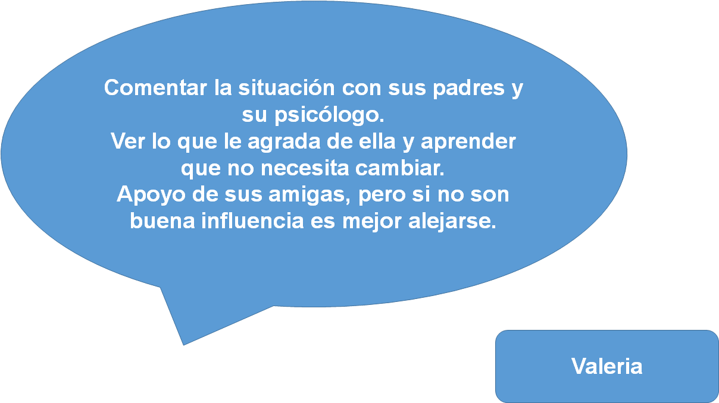

- Audio 5. Ángel.
https://aprendeencasa.sep.gob.mx/multimedia/RSC/Audio/202011/202011-RSC-51fiLqSROa-Audio5_Angel.mp3

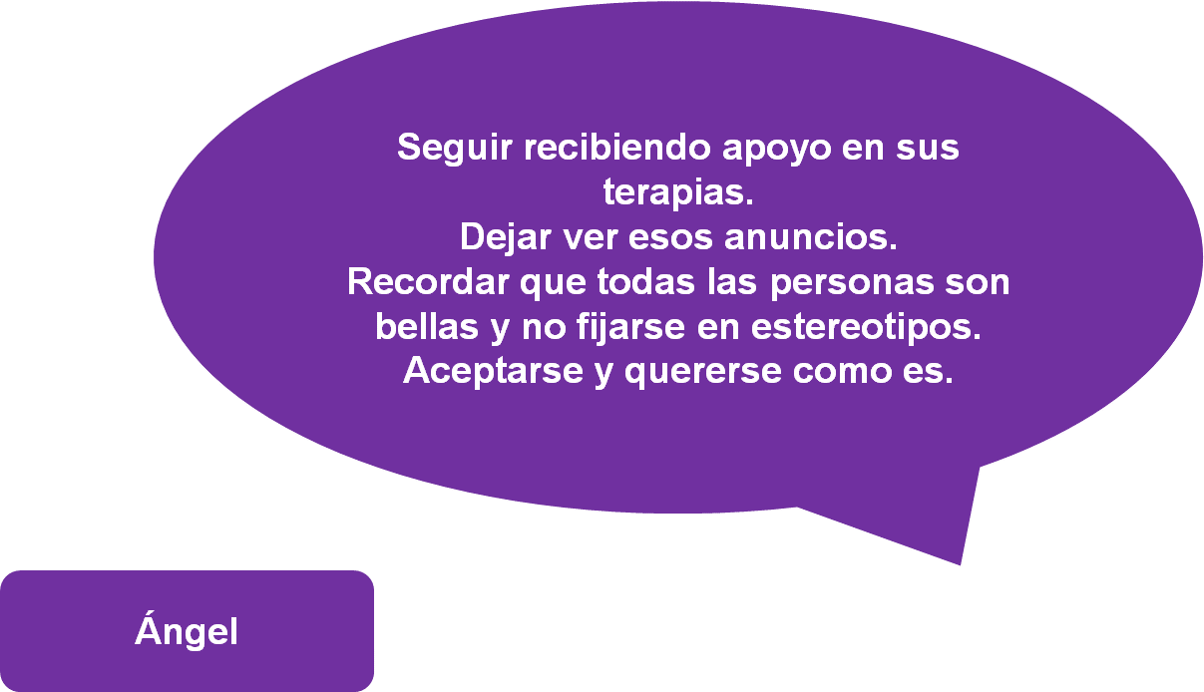

- Audio 6. Paola.
https://aprendeencasa.sep.gob.mx/multimedia/RSC/Audio/202011/202011-RSC-gLkQZTxtAp-Audio6_Paola.mp3

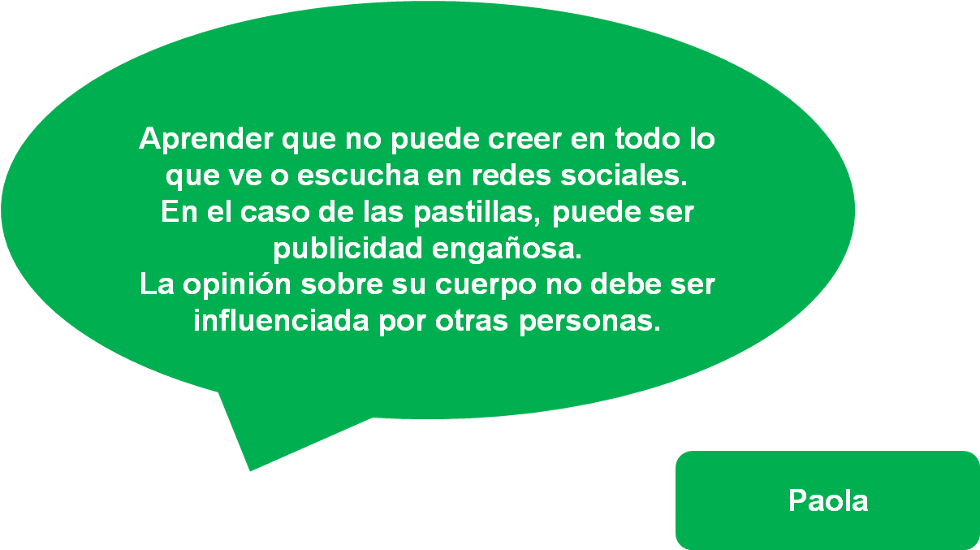

- Audio 7. Cristian.
https://aprendeencasa.sep.gob.mx/multimedia/RSC/Audio/202011/202011-RSC-etrXJ3UuiE-Audio7_Cristian.mp3

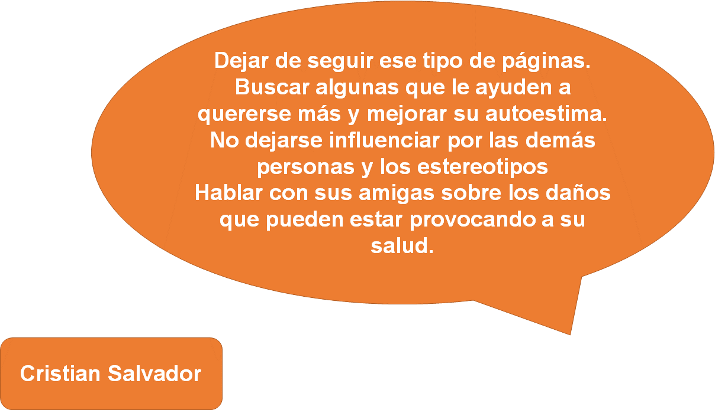

- Audio 8. Luz.
https://aprendeencasa.sep.gob.mx/multimedia/RSC/Audio/202011/202011-RSC-ZEHYP0XH4v-Audio8_Luz.mp3

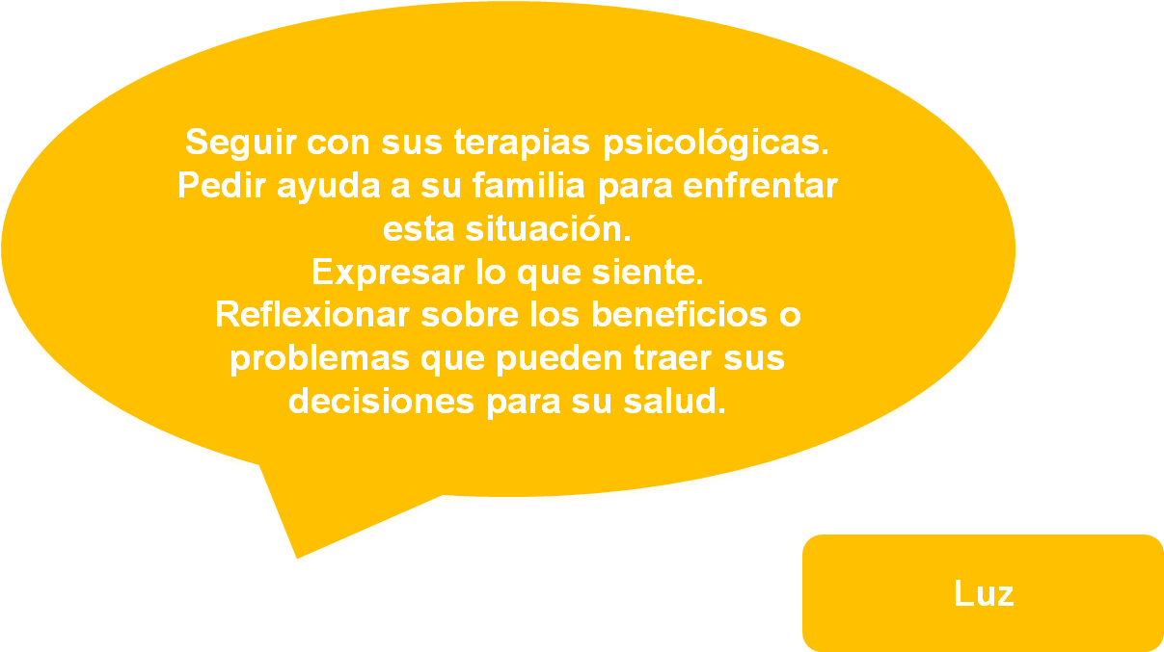

- Audio 9. Marlen.
https://aprendeencasa.sep.gob.mx/multimedia/RSC/Audio/202011/202011-RSC-NKeeWt1bTi-Audio9_Marlen.mp3

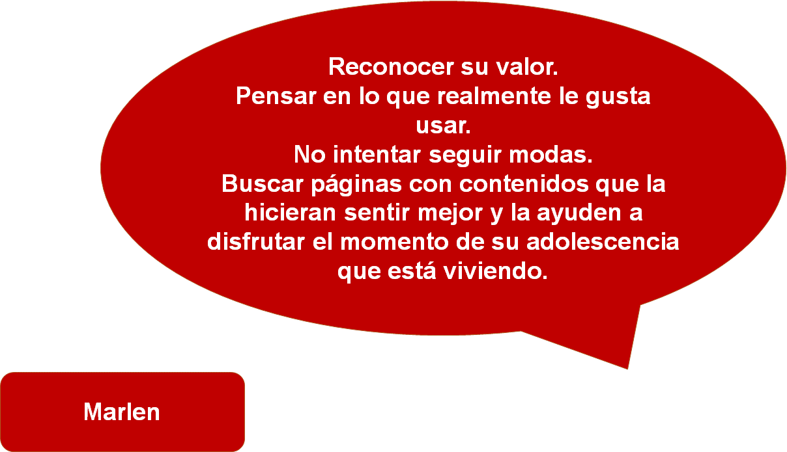

¿Coincides con algunas de las sugerencias de las y los jóvenes?
¿Qué le sugieres a Emilia?

Por ejemplo, una opción podría ser que reduzca su exposición al contenido que la afecta, se aleje de la influencia negativa de la publicidad, así como de las publicaciones de sus amigas; sin embargo, las y los adolescentes hicieron mención a un aspecto en común:

¿Identificaste cuál fue?

Se trata de la asertividad. Esta habilidad permite autoafirmar los propios derechos y opiniones, lo cual impide que nos dejemos manipular o bien manipular a las y los demás. También ayuda a reconocer el valor que se tiene como personas, defendiendo, con respeto y tolerancia, la opinión o percepción sobre un tema.

En el caso de Emilia, ella debe conocerse y valorarse, redefinir la forma en que se percibe a sí misma, lejos de los estereotipos o comentarios negativos. Si emplea la asertividad, esta le ayudará a evitar ser influenciada y tomar decisiones basadas en los estímulos visuales y auditivos con los que tiene contacto en los medios de comunicación y las redes sociales.

Otro aspecto en el que también coincidieron las y los estudiantes en sus opiniones es que Emilia puede pedir ayuda y orientación a una o un terapeuta y a su familia.

Ahora, es momento de realizar la siguiente actividad. La finalidad es que emplees la postura crítica y valores cómo influye la información en la conformación de tu identidad.

Lo primero que deberás hacer es, identificar el tipo de contenido que te gusta seguir en la televisión, la radio, en Internet o las redes sociales.

Usa una hoja y toma tu regla, lápiz o bolígrafo. Traza un esquema como el que se muestra a continuación.

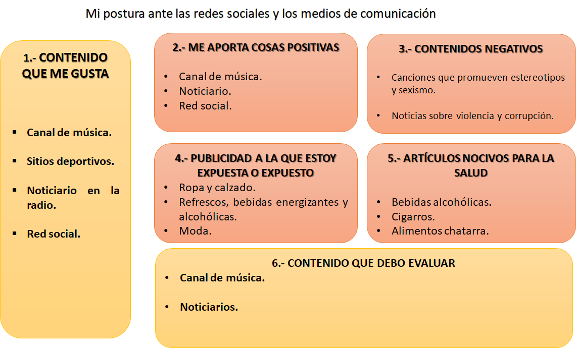

El esquema consta de seis cuadros. En cada uno escribe lo siguiente. Si no completas la información de cada cuadro, puedes concluirlo al finalizar la sesión. En cada punto verás mencionados algunos ejemplos.

  - En el primer recuadro escribe: “Contenidos que me gustan”. Enlista las redes o grupos sociales que sigues, los programas que ves, los archivos multimedia o de sonido que escuchas o el tipo de videos que buscas en Internet.

  - En el segundo recuadro anota: “Me aporta cosas positivas”. Menciona aquellos contenidos útiles para ti. Piensa si están basados en valores o principios éticos, si promueven la cultura, la ciencia o el sano entretenimiento.

  - En el tercer recuadro escribe: “Contenidos negativos”. Analiza si se promueven estereotipos, roles de género, información errónea y mal intencionada.

  - En el cuarto recuadro anota: “Publicidad a la que estoy expuesta o expuesto”. Menciona los artículos de consumo que muestran. Esto incluye, además de productos y marcas comerciales, lugares de moda o eventos.

  - En el quinto recuadro escribe: “Artículos nocivos para la salud”. Escribe los que identifiques, además de aquellas prácticas de adquisición desmedidas e innecesarias que, normalmente, obedecen al deseo de obtener un estatus o reconocimiento social.

  - En el sexto recuadro anota: “Contenido que debo evaluar”. Reflexiona y valora si los contenidos que escribiste en el segundo recuadro en verdad cumplen con los criterios necesarios para considerarse positivos. Analiza qué contenidos debes evitar o dejar de seguir.

Ahora reflexiona a partir de la siguiente pregunta:

¿Consideras que esos contenidos que anotaste están influyendo en la construcción de tu identidad?

Quizás puede ser en tu forma de ser y de comportarse, en tus relaciones con las y los demás, en tus preferencias por la ropa, el calzado, la música, los deportes, las actividades culturales, de entretenimiento o la persona que admiras.

Es conveniente que emplees la postura crítica, comenzando por reconocer en qué forma las redes sociales y/o los medios de comunicación están influyendo en ti. Analiza esta situación y valora si esa influencia es constructiva o no.

Por ejemplo, si las ideas o pensamientos que estás adoptando se basan en el respeto a los derechos y la dignidad de las personas, seguro la influencia es constructiva; por el contrario, si está de acuerdo con los roles de género o los estereotipos, la influencia es adversa a los valores y principios éticos.

En esta sesión, recordaste qué es la identidad y cómo se construye. Analizaste cómo la información que obtienes por medio de las redes sociales y los medios de comunicación influye en la construcción de tu identidad y qué acciones puedes implementar para atender esta situación, desde una postura crítica.

Reflexionaste sobre un estudio de caso y propusiste soluciones, desde un enfoque asertivo, reflexivo y crítico. De igual forma, hiciste introspección sobre el papel que juegan las redes sociales en tu vida y cómo puedes hacer para mejorar estos espacios, a partir del manejo crítico de la información.

Para mayor información sobre el tema, consulta tu libro de texto, revisa qué otras sugerencias encuentras para desarrollar tu perspectiva crítica ante los medios de información.

El reto de hoy:

Elabora un cuadro sinóptico del tema que se abordó y añade las sugerencias que aprendiste en esta sesión.

Si está en tus posibilidades, recurre a algunos otros libros que tengas disponibles, o bien, consulta sitios electrónicos confiables que te den más información relacionada con el tema.

¡Buen trabajo!

Gracias por tu esfuerzo.

Para saber más:
Lecturas

https://www.conaliteg.sep.gob.mx/

